MODERN JAVASCRIPT

PEMOGRAMAN BERBASIS FRAMEWORK

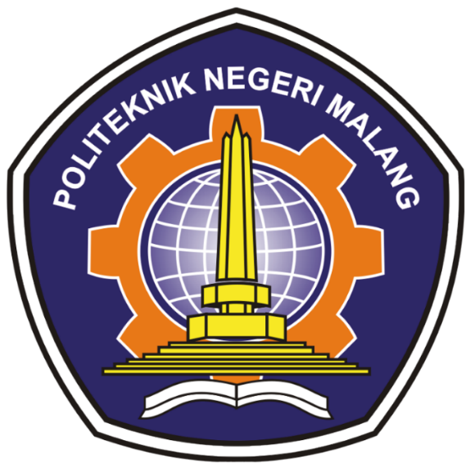

Dosen Pengampu:

Arie Rahmat Syulistyo, S. Kom, M. Kom

Oleh:

Christian Daniel Prayogo

1941720181

TI 3F

Jurusan Teknologi Informasi

Prodi D4 Teknik Informatika

Politeknik Negeri Malang

2022

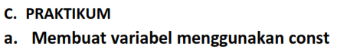

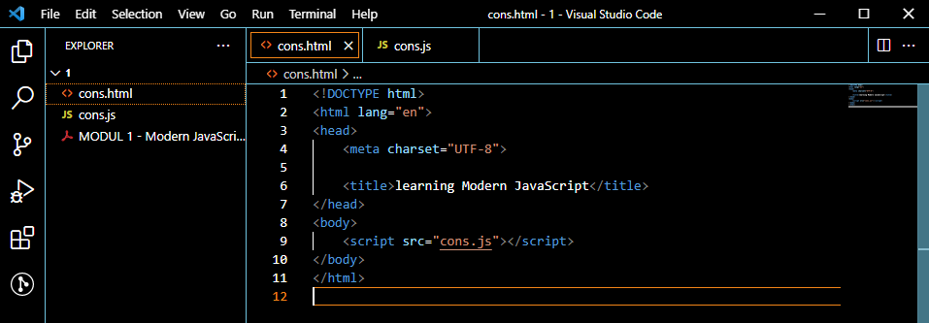

Const.html

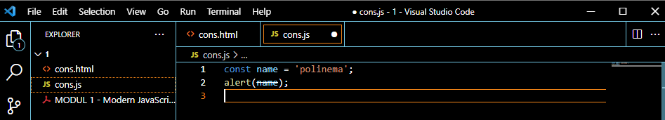

Const.js

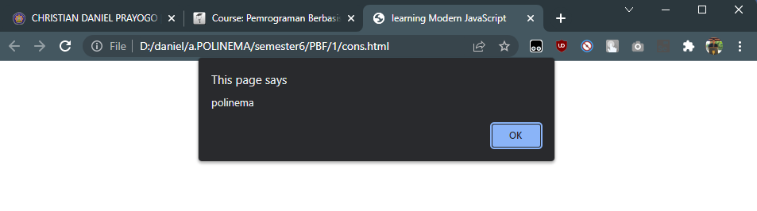

Output



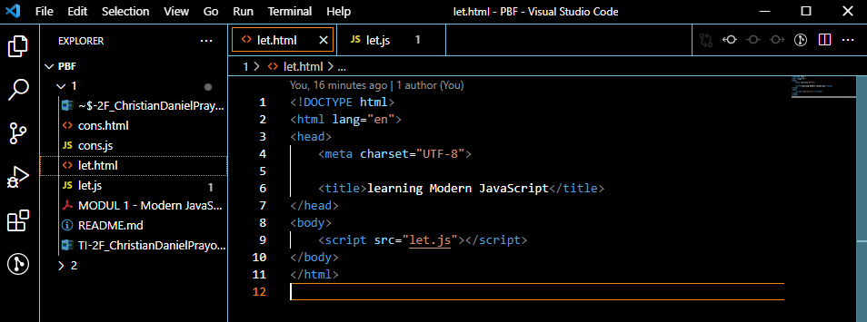

Let.html

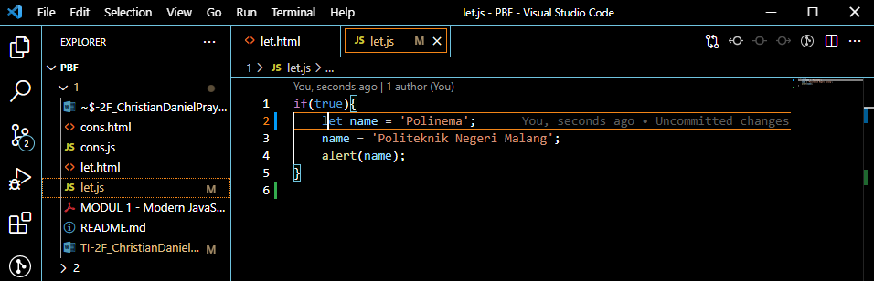

Let.js

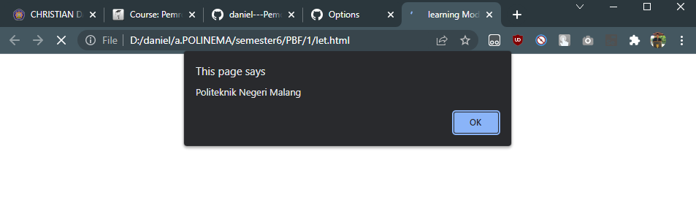

Output



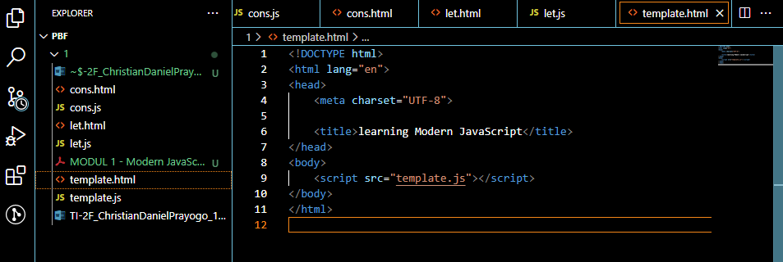

Template.html

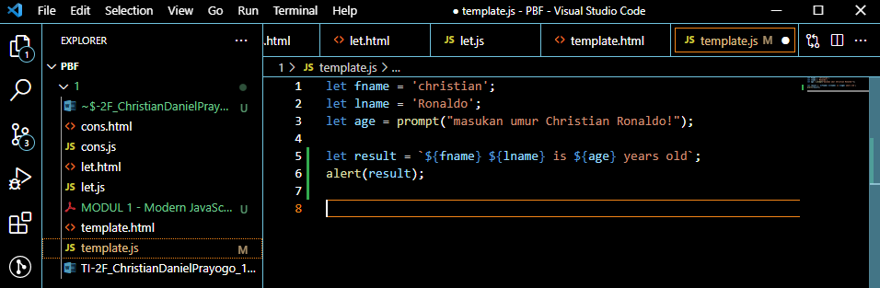

Template.js

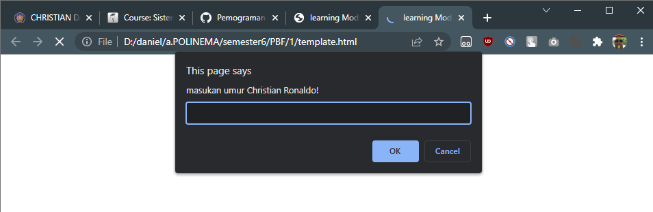

Output

